Školski projekt OŠ Petra Krešimira IV.
„Kako biti sigurniji u svakodnevnom okruženju“
Izvannastavna aktivnost: Prva pomoć
RADIONICA PRVE POMOĆI
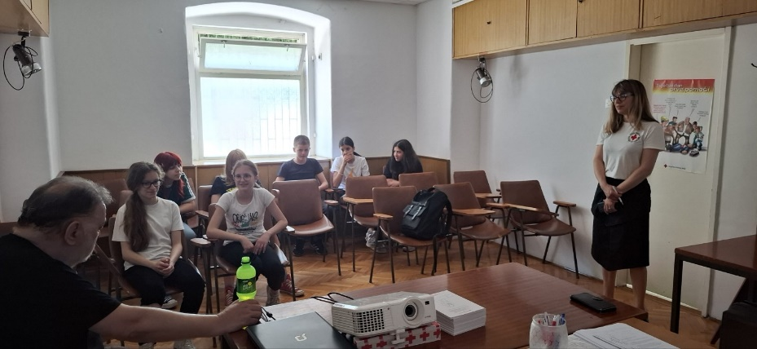
POSTAVLJANJE UNESREĆENE OSOBE U BOĆNI POLOŽAJ

U petak 5. lipnja 2026. god. naša mala družina je u okviru školskog projekta Kako biti sigurniji u svakodnevnom okruženju sudjelovala u radionici prve pomoći koju je za nas organiziralo GD Crvenog križa Šibenik. Dr. Nenad Kerić, licencirani predavač prve pomoći i predsjednik HCK GDCK Šibenik, je skupini učenika sedmih razreda koji su sudionici projekta demonstrirao vježbu POSTAVLJANJA UNESREĆENE OSOBE U BOĆNI POLOŽAJ. Učenici su naučili kada i kako nekoga postavljamo u bočni položaj te zajedno s dr. Krnićem uvježbavali postupak. Još jednom se zahvaljujemo ravnateljici HCK GDCK Šibenik, Antoniji Gregov Jukić i cijelom njezinom timu na svesrdnoj suradnji na našem projektu.
Sudionici projekta: učenici sedmih razreda uključeni u projekt
Voditeljice projekta: učiteljica biologije i kemije Sofija Boras Itković, školska psihologinja Nikolina Furčić
Vanjski suradnici: HCK GDCK Šibenik i HGSS stanica Šibenik

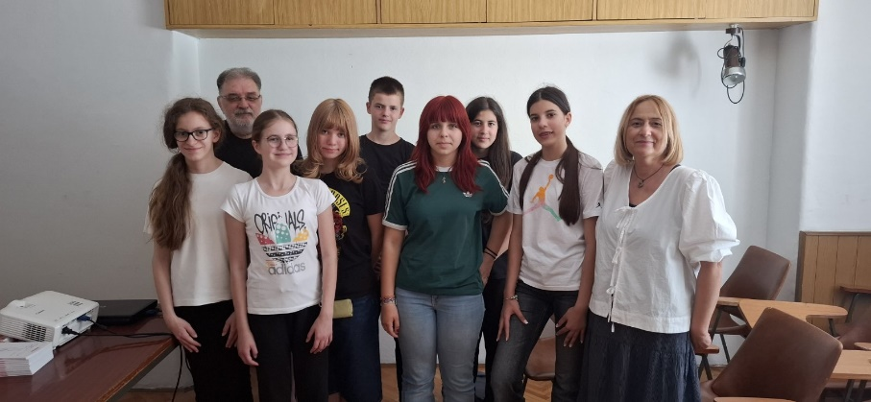

Želite li saznati više o aktivnostima na radionici otvorite poveznicu:
VJEŽBA- bočni položaj 2026.docx

